ONLINEVAAZ
Birlikte Rahmet Vardır
19 Haziran 2026
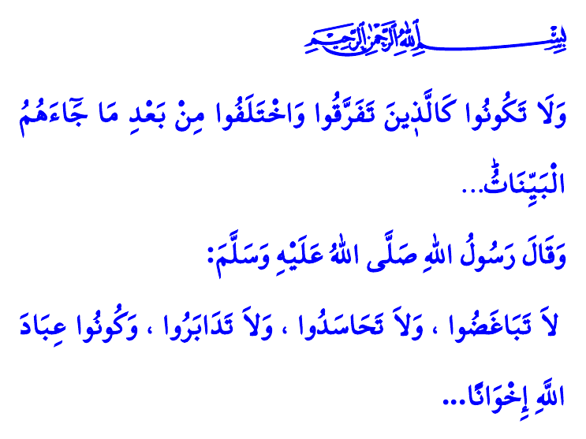
Muhterem Müslümanlar!
Yüce Rabbimizin saygı duyulmasını emrettiği dört aydan biri olan, Peygamber Efendimiz (s.a.s)’in, “Hürmete layık” olarak zikrettiği Muharrem ayının manevi iklimi içerisindeyiz. Resûl-i Ekrem (s.a.s), “Ramazan’dan sonra tutulan en faziletli oruç, Allah’ın ayı olan Muharrem ayında tutulan oruçtur” buyurarak, bu mübarek ayın; ibadet ve taatle, hamd ve şükürle, tövbe ve istiğfarla değerlendirilmesi gerektiğini hatırlatmıştır.
Aziz Müminler!
Önümüzdeki perşembe Âşûrâ gününü idrak edeceğiz. Birçok peygamberin hayatında önemli gelişmelere sahne olan Âşûrâ günü; ne hazindir ki, Sevgili Peygamberimiz (s.a.s)’in, “Cennet gençlerinin efendisi” diyerek övdüğü, torunu Hz. Hüseyin Efendimiz ile çoğu Ehl-i Beyt’e mensup yetmişi aşkın Müslümanın Kerbelâ’da acımasızca şehit edildiği gündür.
Kıymetli Müslümanlar!
Kerbelâ, müminlere; birlik ve beraberlik içinde hareket etmeyi, ayrılık ve gayrılığa düşmemeyi hatırlatır. Hak ve hakikati ayakta tutmayı, adaletten ve iyilikten ayrılmamayı anlatır. Kerbelâ, aramıza fitne ve fesat tohumu ekmek, kardeşi kardeşe kırdırmak isteyenlere karşı feraset ve basiretle davranmamızı tavsiye eder. Sevgili Peygamberimiz (s.a.s)’in, “Birlikte rahmet, ayrılıkta azap vardır” uyarısına kulak vermemizi; sevinci ve nimeti paylaştığımız gibi hüznü ve meşakkati de paylaşmamızı telkin eder.
Değerli Müminler!
Bugün, inananları; acı ve gözyaşına mahkûm etmek, İslam beldelerinin yer altı ve yer üstü zenginliklerini sömürmek isteyen zalimler, başta Gazze ve Filistin olmak üzere birçok farklı coğrafyada yeni Kerbelâlar yaşanması için her türlü yolu denemektedir. Ümmet-i Muhammed olarak bizler de bir daha aynı hüznü yaşamak ve şer odaklarını sevindirmek istemiyorsak, aramızdaki ihtilafları derinleştirmek yerine ortak paydada buluşmanın yollarını aramalıyız. Zira Rabbimiz bir, Peygamberimiz bir, Kitabımız bir, Kıblemiz birdir. Cenâb-ı Hakk’ın, “Kendilerine apaçık deliller geldikten sonra parçalanıp ayrılığa düşenler gibi olmayın” emri gereğince birbirimize kenetlenmeli; İslam kardeşliğine zarar verecek her türlü söz, tutum ve davranıştan kaçınmalıyız.
Bu vesileyle, başta Hz. Hüseyin ve Ehl-i Beyt-i Mustafa olmak üzere; din, vatan ve mukaddesat uğruna canlarını feda eden bütün şehitlerimizi rahmetle yâd ediyoruz.
Hutbemizi, Allah Resûlü (s.a.s)’in şu uyarısı ile bitiriyoruz: “Birbirinize nefret ve düşmanlık beslemeyin. Birbirinize haset etmeyin. Birbirinize sırt çevirmeyin. Ey Allah’ın kulları! Kardeş olun…”
Kaynaklar
Tevbe, 9/36.
Müslim, Sıyâm, 203.
Müslim, Sıyâm, 202.
Tirmizî, Menâkıb, 30.
İbn Hanbel, IV, 278.
Âl-i İmrân, 3/105.
Buhârî, Edeb, 62.
Kaynak: Diyanet İşleri Başkanlığı

